**ОБ ИЗМЕНЕНИЯХ В РАЗМЕЩЕНИИ ИНФОРМАЦИИ НА ОФИЦИАЛЬНОМ САЙТЕ ОБРАЗОВАТЕЛЬНОЙ ОРГАНИЗАЦИИ ПО ВОПРОСУ ПИТАНИЯ ОБУЧАЮЩИХСЯ, ВСТУПАЮЩИХ В СИЛУ С 1 СЕНТЯБРЯ 2022 ГОДА**

В соответствии со ст. 28 «Компетенция, права, обязанности и ответственность образовательной организации» Федерального закона от 29.12.2012 № 273-ФЗ «[Об образовании в Российской Федерации](https://eduface.ru/uploads/region/consultation/files/consulting_docs/Federalnyi%CC%86_zakon_ot_29.12.2012_N_273-FZ__red._ot_11.06.2022_.pdf?1655385683266)» к компетенции образовательной организации в установленной сфере деятельности относится обеспечение создания и ведения официального сайта образовательной организации в сети «Интернет».

Прежде чем перейти к рассмотрению вносимых изменений, предлагаем разобраться в вопросе — какими нормативно-правовыми актами федерального уровня устанавливаются требования к контенту официального сайта, а какими устанавливаются требования к его структуре и формату размещаемой информации.

Основные требования к контенту (содержанию) официального сайта установлены ст. 29 «Информационная открытость образовательной организации» Федерального закона от 29.12.2012 № 273-ФЗ «Об образовании в Российской Федерации» и частично уточнены Постановлением Правительства РФ от 20.10.2021 № 1802 «[Об утверждении Правил размещения на официальном сайте образовательной организации в информационно-телекоммуникационной сети „Интернет“ и обновления информации об образовательной организации, а также о признании утратившими силу некоторых актов и отдельных положений некоторых актов Правительства Российской Федерации](https://eduface.ru/uploads/region/consultation/files/consulting_docs/Postanovlenie_Pravitelstva_RF_ot_20.10.2021_N_1802.pdf?1655385784716)». Необходимо помнить, что требования к контенту могут быть установлены и иными федеральными нормативно-правовыми актами, которые могут устанавливать требования к размещению информации как на сайте юридического лица (вне зависимости от вида и форм собственности), так и конкретно для сайта образовательной организации. Помните, что п.6 ч.2 ст. 29 «Информационная открытость образовательной организации» Федерального закона от 29.12.2012 № 273-ФЗ «Об образовании в Российской Федерации» установлено, что образовательные организации **обеспечивают открытость и доступность** иной **информации**, которая размещается, опубликовывается по решению образовательной организации и (или) **размещение, опубликование которой являются обязательными в соответствии с законодательством Российской Федерации.**

Таким образом, Федеральный закон от 29.12.2012 № 273-ФЗ «Об образовании в Российской Федерации» и Постановление Правительства РФ от 20.10.2021 № 1802 «Об утверждении Правил размещения на официальном сайте образовательной организации в информационно-телекоммуникационной сети „Интернет“ и обновления информации об образовательной организации, а также о признании утратившими силу некоторых актов и отдельных положений некоторых актов Правительства Российской Федерации» являются далеко не единственными нормативно-правовыми актами федерального уровня, которыми могут быть установлены требования к контенту официального сайта образовательной организации.

Следующий важный документ — приказ Рособрнадзора от 14.08.2020 № 831 «[Об утверждении Требований к структуре официального сайта образовательной организации в информационно-телекоммуникационной сети „Интернет“ и формату представления информации](https://eduface.ru/uploads/region/consultation/files/consulting_docs/Prikaz_Rosobrnadzora_ot_14.08.2020_N_831__red._ot_12.01.2022_.pdf?1655386062065)». Важно понимать, что приказ Рособрнадзора не устанавливает требований контенту официального сайта (он может лишь детализировать размещение необходимой информации). Приказ Рособрнадзора устанавливает требования исключительно к структуре официального сайта образовательной организации и формату представления информации. Таким образом, Рособрнадзор не устанавливает своим приказом каких-либо дополнительных требований к контенту, так как не наделён такими полномочиями в силу действующих нормативно-правовых актов Российской Федерации. Порядок размещения на официальном сайте образовательной организации в сети «Интернет» и обновления информации об образовательной организации, в том числе ее содержание и форма ее предоставления, устанавливается Правительством Российской Федерации (данная норма зафиксирована в ч.3 ст. 29 Федерального закона от 29.12.2012 № 273-ФЗ «Об образовании в Российской Федерации»).

Теперь перейдём к вопросам размещении информации о питании обучающихся на официальном сайте образовательной организации. Начнём с перечисления нормативно-правовых актов и***требований к контенту***, которые ими установлены:

1. Статья 29 «Информационная открытость образовательной организации» Федерального закона от 29.12.2012 № 273-ФЗ «Об образовании в Российской Федерации». Образовательные организации обеспечивают **открытость и доступность информации** о материально-техническом обеспечении образовательной деятельности (в том числе о наличии оборудованных учебных кабинетов, объектов для проведения практических занятий, библиотек, объектов спорта, средств обучения и воспитания, **об условиях питания** и охраны здоровья обучающихся, о доступе к информационным системам и информационно-телекоммуникационным сетям, об электронных образовательных ресурсах, к которым обеспечивается доступ обучающихся).
2. Статья 25.2. «Организация питания детей в образовательных организациях и организациях отдыха детей и их оздоровления» Федерального закона от 02.01.2000 № 29-ФЗ «[О качестве и безопасности пищевых продуктов](https://eduface.ru/uploads/region/consultation/files/consulting_docs/Federalnyi%CC%86_zakon_ot_02.01.2000_N_29-FZ__red._ot_13.07.2020_.pdf?1655386450980)».
   1. Питание детей, **обучающихся по основным общеобразовательным программам, образовательным программам среднего профессионального образования в образовательных организациях, детей, пребывающих в организациях отдыха детей и их оздоровления**(далее — дети в организованных детских коллективах), а также в иных установленных законодательством Российской Федерации случаях организуется непосредственно указанными организациями и предусматривает в обязательном порядке наличие горячего питания с учетом норм обеспечения питанием детей в организованных детских коллективах, установленных в соответствии с законодательством Российской Федерации.
   2. При организации питания детей в соответствии с пунктом 1 настоящей статьи образовательные организации и организации отдыха детей и их оздоровления обязаны **размещать на своих официальных сайтах** в информационно-телекоммуникационной сети «Интернет» информацию **об условиях организации питания детей, в том числе ежедневное меню.**
3. Постановление Правительства РФ от 20.10.2021 № 1802 «Об утверждении Правил размещения на официальном сайте образовательной организации в информационно-телекоммуникационной сети „Интернет“ и обновления информации об образовательной организации, а также о признании утратившими силу некоторых актов и отдельных положений некоторых актов Правительства Российской Федерации». Внимательно читаем пункт 13 данного Постановления: «**Государственные и муниципальные общеобразовательные организации** при размещении информации об условиях питания **обучающихся по образовательным программам начального общего образования** размещают в том числе ***меню ежедневного горячего питания, информацию о наличии диетического меню в образовательной организации, перечни юридических лиц и индивидуальных предпринимателей, оказывающих услуги по организации питания в общеобразовательных организациях, перечни юридических лиц и индивидуальных предпринимателей, поставляющих (реализующих) пищевые продукты и продовольственное сырье в общеобразовательные организации, формы обратной связи для родителей обучающихся и ответы на вопросы родителей по питанию».***

Таким образом, Постановлением Правительства РФ от 20.10.2021 № 1802 дополнены требования к контенту по вопросу размещения информации об условиях питания. Указанные дополнительные требования предъявлены к образовательным организациям, которые реализуют программы начального общего образования. Кроме того, данные организации являются общеобразовательными! Таким образом, если программы начального общего образования реализуются организациями СПО или ВУЗами, то к ним данное требование не относится, как и не относится к частным образовательным организациям.

Помним, что приказ Рособрнадзора от 14.08.2020 № 831 «Об утверждении Требований к структуре официального сайта образовательной организации в информационно-телекоммуникационной сети „Интернет“ и формату представления информации» не устанавливает требований к контенту официального сайта, а только лишь к его структуре и формату информации. Важно, что с 1 сентября 2022 года вступят в силу изменения, которые были внесены приказом Рособрнадзора от 12.01.2022 № 24 «[О внесении изменений в Требования к структуре официального сайта образовательной организации в информационно-телекоммуникационной сети „Интернет“ и формату представления информации, утвержденные приказом Федеральной службы по надзору в сфере образования и науки от 14 августа 2020 г. № 831](https://eduface.ru/uploads/region/consultation/files/consulting_docs/Prikaz_Rosobrnadzora_ot_12.01.2022_N_24_.pdf?1655387079682)». Основные новшества:

1. «Подраздел „Организация питания в образовательной организации“ создается в специальном разделе государственными и муниципальными **общеобразовательными** организациями». Таким образом, данный подраздел должен быть создан в специальном разделе «Сведения об образовательной организации» всеми **общеобразовательными** организациями (детские сады к ним не относятся).
2. «3.14. Главная страница подраздела «Организация питания в образовательной организации» должна содержать **информацию об условиях питания** обучающихся, **в том числе**:
   * меню ежедневного горячего питания;
   * информацию о наличии диетического меню в образовательной организации;
   * перечни юридических лиц и индивидуальных предпринимателей, оказывающих услуги по организации питания в общеобразовательной организации;
   * перечни юридических лиц и индивидуальных предпринимателей, поставляющих (реализующих) пищевые продукты и продовольственное сырье в общеобразовательную организацию;
   * форму обратной связи для родителей обучающихся и ответы на вопросы родителей по питанию».
   * Требования данного пункта нужно читать с учётом Постановления Правительства РФ от 20.10.2021 № 1802, в котором однозначно указано, что перечисленная дополнительная информация размещается государственными и муниципальными общеобразовательными организациями, которые реализуют образовательные программы начального общего образования.

Обращаем внимание, что Рособрнадзор своим документом «[Руководство по соблюдению образовательными организациями требований законодательства Российской Федерации в сфере образования в части информационной открытости образовательной организации](https://eduface.ru/uploads/region/consultation/files/consulting_docs/Rukovodstvo_po_sobliudeniiu_obrazovatelnymi_organizatsiiami_trebovanii%CC%86_informatsionnoi%CC%86_otkrytosti.pdf?1655387573006)» (утв. Рособрнадзором 30.05.2022) также уточнил, что подраздел «Организация питания в образовательной организации» должен быть создан на официальном сайте общеобразовательной организации, а дополнительные уточняющие сведения об условиях питания в соответствии с требованиями Постановления Правительства РФ от 20.10.2021 № 1802, только для общеобразовательных организаций, реализующих программы начального общего образования. Для удобства прочтения Руководства Рособрнадзора, в тексте документа специально сделаны выделения цветом на страницах 22, 23, 27.

К сожалению, но нужно отметить, что «благодаря» требованиям приказа Рособрнадзора от 14.08.2020 № 831 «Об утверждении Требований к структуре официального сайта образовательной организации в информационно-телекоммуникационной сети „Интернет“ и формату представления информации», образовательные организации вынуждены размещать (дублировать) информацию об условиях питания в двух подразделах специального раздела «Сведения об образовательной организации»:

* «3.7. Главная страница подраздела „Материально-техническое обеспечение и оснащенность образовательного процесса“ должна содержать информацию о материально-техническом обеспечении образовательной деятельности, в том числе сведения:
  + **об условиях питания обучающихся**»;
* 3.14. Главная страница подраздела «Организация питания в образовательной организации» должна содержать информацию **об условиях питания обучающихся**, в том числе:
  + ***меню ежедневного горячего питания;***
  + ***информацию о наличии диетического меню в образовательной организации;***
  + ***перечни юридических лиц и индивидуальных предпринимателей, оказывающих услуги по организации питания в общеобразовательной организации;***
  + ***перечни юридических лиц и индивидуальных предпринимателей, поставляющих (реализующих) пищевые продукты и продовольственное сырье в общеобразовательную организацию;***
  + ***форму обратной связи для родителей обучающихся и ответы на вопросы родителей по питанию».***

Если в образовательной организации не предусмотрено диетического меню, то рекомендуем разместить информацию о его отсутствии, чтобы надзорные органы это не сочли как непредоставление информации. Если в образовательной организации приготовление питания осуществляется самостоятельно (полноценная столовая), то в перечне юридических лиц и индивидуальных предпринимателей, оказывающих услуги по организации питания в общеобразовательной организации рекомендуем разместить информацию об отсутствии таких юридических лиц и ИП, т.к. приготовление пищи осуществляется организацией самостоятельно. Если образовательная организация реализует готовое привозное питание, то в перечне юридических лиц и индивидуальных предпринимателей, поставляющих (реализующих) пищевые продукты и продовольственное сырье в общеобразовательную организацию рекомендуем указать, что таких юридических лиц и ИП нет, т.к. образовательная организация реализует готовое привозное питание.

И не нужно забывать о том, что главная страница подраздела **«Доступная среда»** должна содержать информацию о специальных условиях для обучения инвалидов и лиц с ограниченными возможностями здоровья, в том числе **о специальных условиях питания**.

Напомним, что Минпросвещения России осуществляет мониторинг размещения ежедневного меню горячего питания обучающихся по **образовательным программам начального общего образования** в государственных и муниципальных образовательных организациях. По данному мониторингу ранее было направлено письмо Минпросвещения России от 17.05.2021 № ГД-1158/01 «[О размещении меню](https://eduface.ru/uploads/region/consultation/files/consulting_docs/Pismo_Minprosveshcheniia_Rossii_ot_17.05.2021_N_GD-1158_01_O.pdf?1655388325711)».

Подведём итог по требованиям нормативно-правовых актов федерального уровня, которыми предъявлены требования к размещению информации по вопросам питания обучающихся на сайте образовательной организации.

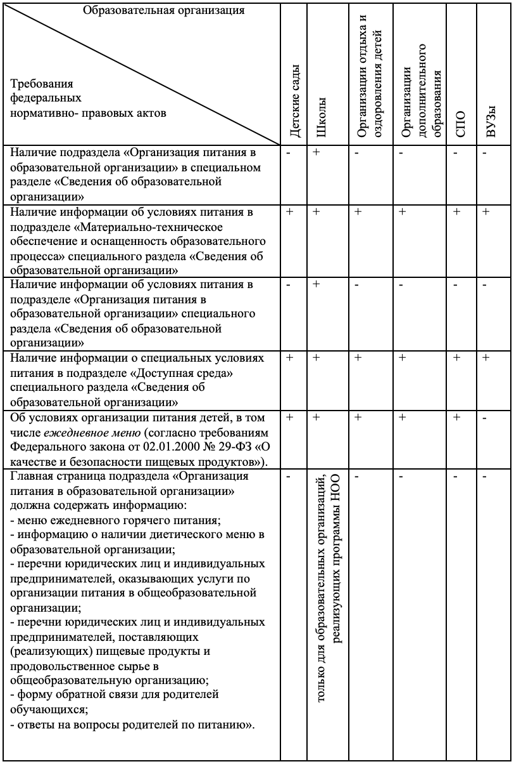

**Необходимо знать какие контрольно-надзорные органы, которые имеют право проверять наличие той или иной информации об условиях питания на официальном сайте образовательной организации:**

1. Органы прокурорского надзора. Имеют право проверять исполнение требований любых нормативного-правовых актов, в которых указано на необходимость размещения информации об условиях питания;
2. Рособрнадзор и территориальные управления (отделы) надзора и контроля субъектов РФ в рамках переданных полномочий. Имеют право проверять исполнение требований Федерального закона от 29.12.2012 № 273-ФЗ «Об образовании в Российской Федерации», Постановления Правительства РФ от 20.10.2021 № 1802 «Об утверждении Правил размещения на официальном сайте образовательной организации в информационно-телекоммуникационной сети „Интернет“ и обновления информации об образовательной организации, а также о признании утратившими силу некоторых актов и отдельных положений некоторых актов Правительства Российской Федерации», приказа Рособрнадзора от 14.08.2020 № 831 «Об утверждении Требований к структуре официального сайта образовательной организации в информационно-телекоммуникационной сети „Интернет“ и формату представления информации»;
3. Роспотребнадзор и территориальные управления (отделы) надзора и контроля субъектов РФ в рамках переданных полномочий. Имеют право проверять исполнение требований Федерального закона от 02.01.2000 № 29-ФЗ «О качестве и безопасности пищевых продуктов».

Очень часто на официальных сайтах образовательных организаций размещена информация по вопросам организации питании, которая содержит персональные данные работников (например, номер личного мобильного телефона ответственного по питанию, его электронную почту и другую информацию, которая относится к персональным данным). Важно, что распространение персональных данных работников в сети Интернет может осуществляться только при его письменном согласии. Данное согласие на обработку персональных данных, разрешенных субъектом персональных данных для распространения, оформляется отдельно от всех других согласий. Об этом подробно было рассказано в [публикации](https://eduface.ru/consultation/pravo/rasprostranenie_personal_nyh_dannyh_v_seti_internet_posredstvom_oficial_nogo_sajta_obrazovatel_noj_organizacii).

В заключении отметим, что для образовательных организаций, которые ведут свои официальные сайты с использованием [программного обеспечения](https://reestr.digital.gov.ru/reestr/306955/) компании «[Синергия-Инфо](https://sinergi-info.ru/)», все необходимые обновления будут выполнены не позднее 30 августа 2022 года. Если вы решили перенести свой сайт на программное обеспечение компании «Синергия-Инфо», то вся информация по переходу размещена на [центральном портале нашего проекта](https://eduface.ru/about/join).